電通二甲微處理器實驗 實驗預報

實驗名稱 | 四合一七段顯示器檔案
組別 | 第五組 | 組員 | 04053026邱川瑞 04052634黃俊翔

- 實驗目的
了解七段顯示器之顯示原理
1. 共陰極與共陽極七段顯示器之不同?
2. 如何讓七段顯示器顯示 0 – F?
3. 如何控制四合一七段顯示器?
4. 如何讓四合一七段顯示器顯示四位數字?
- 實驗步驟\
Arduino 接好四合一七段顯示器之電路
四合一七段顯示器每隔 0.3 秒鐘會跳一個數字, 從 0000 -> 0059 -> 0100 -> 跳至 2359 後歸零
於 Pin 10 接一個按鍵, 按下後歸零顯示
於 Pin 11 接一個按鍵, 按下後倒數計時
- 程式碼
#include "SevSeg.h"
SevSeg sevseg; //Instantiate a seven segment object
void setup() { byte numDigits = 4;
byte digitPins[] = {2, 3, 4, 5};
byte segmentPins[] = {6, 7, 8, 9, 10, 11, 12, 13}; sevseg.begin(COMMON_ANODE, numDigits, digitPins, segmentPins);
sevseg.setNumber(Hour * 100 + Min, 0);
Min = Min + 1;
If Min == 60 { Min = 0, If (Hour == 23) Hour=0 else Hour++ } sevseg.refreshDisplay();
sleep 0.3 second

Pin10= DigitalRead (D10)
// Reset If (Pin10 == LOW) Min = Hour = 0;
sevseg.setNumber(Hour * 100 + Min, 0) Min = Min + 1;
If Min == 60 { Min = 0, If (Hour == 23) Hour=0 else Hour++ } sevseg.refreshDisplay();

Pin10= DigitalRead (D10)
// Reset Pin11 = DigitalRead (D11)
// Reverse If (Pin10 == LOW) Min = Hour = 0;
If (Pin11 ==LOW) step = -1
// Reverse else step = 1 sevseg.setNumber(Hour * 100 + Min, 0) Min = Min + step; If Min == 60 {…}
// overflow If Min == -1 { Min = 59,
If (Hour == -1) Hour = 23 else Hour-- }
// underflow sevseg.refreshDisplay();
- 電路圖
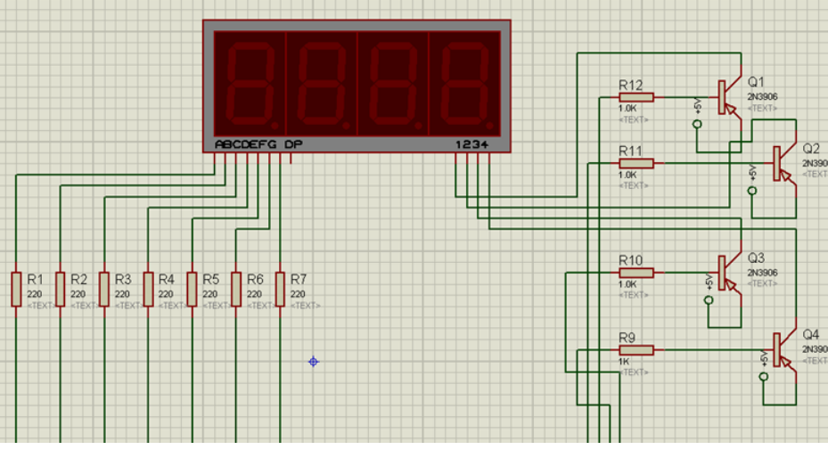

- 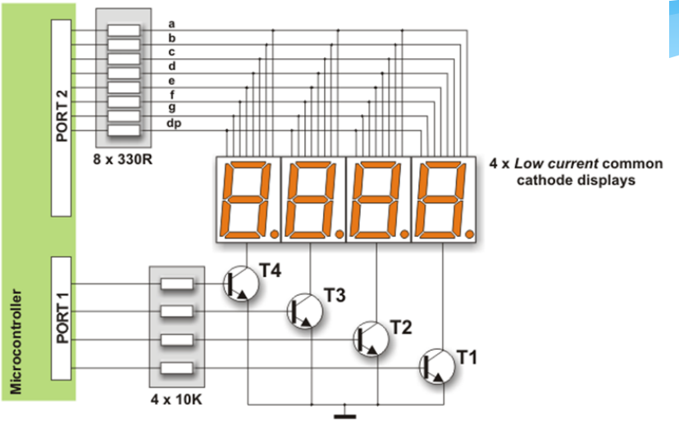
程式碼

